★★★★☆
題組：Problem Set Archive with Online Judge
題號：11770: Lighting Away
解題者：羅巧雯
解題日期：2025年5月1日
題意：
夜間警衛要點亮草地上的燈。某些燈會自動觸發其他燈亮起。他希望手動點亮最少數量的燈，就能讓所有燈都亮。
題意範例：輸入
5 4
1 2
1 3
3 4
5 3
表示有5盞燈，4個關係，1會觸發2,3，3會觸發4，5會觸發3。因此最少要手動點亮 2 盞燈（燈 1 和 5），才能讓全部 5 盞燈都亮。
解法：
我們可以用 Tarjan 演算法 來解這題。首先，我們要找出圖中的所有強連通分量（SCC）。我們透過深度優先搜尋（DFS）來完成這個步驟，並且記錄每個節點的訪問順序以及它最早能回溯到的順序。當我們發現某個節點的 low 值等於它自己的 discovery 值時，就代表找到了一個完整的 SCC。接下來，我們將每個 SCC 縮成一個超節點，建立一張新的圖，稱為 SCC DAG。如果原圖中有一條邊從節點 a 指向節點 b，且 a 和 b 分屬不同的 SCC，那麼在新圖中會建立一條從 SCC_a 指向 SCC_b 的邊。由於強連通分量的特性，這張圖一定是沒有環的。接著我們計算這張 圖中每個 SCC 節點的入度，也就是有多少其他 SCC 有邊連向它。入度為 0 的 SCC 表示沒有其他 SCC 可以影響它，因此這些 SCC 至少要各自手動啟動一次，才能開始點亮整個圖。最後，統計入度為 0 的 SCC 數量，就是我們要找的答案。
解法範例：
以前面的範例作為例子的話，有四個關係 1 ⮕2、1 ⮕3、3 ⮕4、5 ⮕3。使用 Tarjan 演算法尋找SCC，從節點 1 開始做DFS。節點 1 先後訪問節點 2 和節點 3：節點 2 無出邊，形成一個單獨的 SCC。節點 3 繼續訪問節點 4，節點 4 也無出邊，形成一個 SCC。回到節點 3，它自身也構成一個 SCC。接著從節點 5 開始 DFS，訪問節點 3，不過節點3已訪問過，不影響低鏈值，最終節點 5 也形成一個單獨的 SCC。最後統計入度為0的SCC，分別是SCC0跟SCC4。

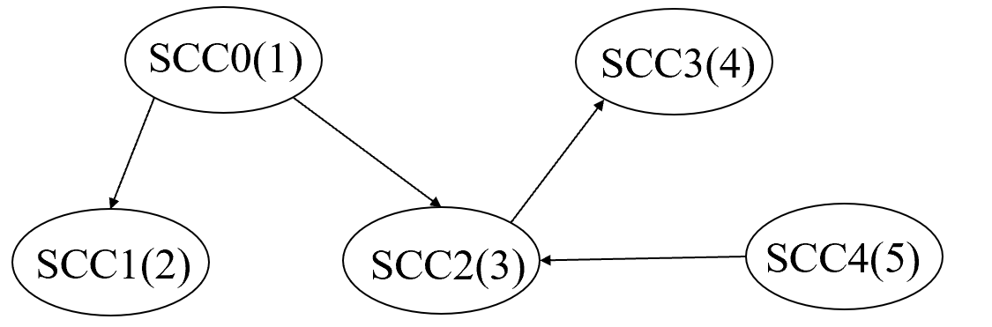
討論：
我原本使用貪婪演算法，每次重新選擇起點，看哪個起點可以點亮最多的燈，重複步驟這樣時間負責度過高，會time limit。再來我使用Kosaraju 演算法找出SCC:首先建立正向圖和反向圖，用DFS1建立拓撲排序，再用DFS2在反向圖上找SCC，接著建立SCC之間的圖，最後計算入度為0的數量，這樣的方法只需要兩次DFS，每個節點和邊只會被訪問一次。在今天報告後，根據老師說可以不使用反向圖，因此我又重新思考過後使用Tarjan 演算法來作題，這樣只需要一次 DFS而且不需要反向圖，時間複雜度依然是O(V+E)。
程式：
#include <bits/stdc++.h>
using namespace std;

const int MAXN = 10001;
vector<int> graph[MAXN];
vector<int> disc; // discovery time
vector<int> low; // lowest discovery time
vector<bool> inStack; // 檢查節點是不是在stack中
stack<int> st; // 儲存目前SCC節點
vector<vector<int>> allSCC; // 所有SCC
int discovery_time;

void tarjan(int u) {
disc[u] = low[u] = ++discovery_time;
st.push(u);
inStack[u] = true;

for(int v : graph[u]) {
if(disc[v] == 0) { // 如果v還沒走過
tarjan(v);
low[u] = min(low[u], low[v]);
}
else if(inStack[v]) { // 如果v在stack中
low[u] = min(low[u], disc[v]);
}
}

// u是scc的根
if(low[u] == disc[u]) {
vector<int> scc;
while(true) {
int v = st.top();
st.pop();
inStack[v] = false;
scc.push_back(v);
if(v == u) break;
}
allSCC.push_back(scc);
}
}

int main() {
int T;
cin >> T;

for(int Case = 1; Case <= T; Case++) {
int N, M;
cin >> N >> M;

//初始化
for(int i = 1; i <= N; i++) {
graph[i].clear();
}

//讀取邊
for(int i = 0; i < M; i++) {
int a, b;
cin >> a >> b;
graph[a].push_back(b);
}

//初始化
disc.assign(N + 1, 0);
low.assign(N + 1, 0);
inStack.assign(N + 1, false);
allSCC.clear();
discovery_time = 0;

for(int i = 1; i <= N; i++) {
if(disc[i] == 0) {
tarjan(i);
}
}

// 建立SCC DAG
vector<vector<int>> scc_graph(allSCC.size());
vector<int> node_to_scc(N + 1);

for(int i = 0; i < allSCC.size(); i++) {
for(int node : allSCC[i]) {
node_to_scc[node] = i;
}
}

//建立邊
for(int i = 1; i <= N; i++) {
for(int next : graph[i]) {
if(node_to_scc[i] != node_to_scc[next]) {
scc_graph[node_to_scc[i]].push_back(node_to_scc[next]);
}
}
}

// 數入度為0
vector<int> in_degree(allSCC.size(), 0);
for(int i = 0; i < allSCC.size(); i++) {
for(int next : scc_graph[i]) {
in_degree[next]++;
}
}

int result = 0;
for(int i = 0; i < allSCC.size(); i++) {
if(in_degree[i] == 0) {
result++;
}
}

cout << "Case " << Case << ": " << result << endl;

if(Case < T) {
string empty;
getline(cin, empty);
getline(cin, empty);
}
}

return 0;
}

